Лабораторная работа №7
  - Отчёт о лабораторной работе
Ко Антон Геннадьевич
Содержание

1. Цель работы
Получение навыков настройки службы DHCP на сетевом оборудовании для распределения адресов IPv4 и IPv6.

2. Выполнение работы
Соберем топологию сети для первой части задания (IPv4). Она состоит из виртуального ПК (VPCS), коммутатора и маршрутизатора VyOS. (рис. [#fig:002]).
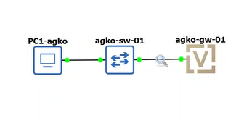
Топология сети для настройки DHCPv4
Перед началом настройки запустим захват трафика (Wireshark) на соединении между коммутатором и маршрутизатором, чтобы впоследствии проанализировать процесс обмена пакетами DHCP. (рис. [#fig:003]).
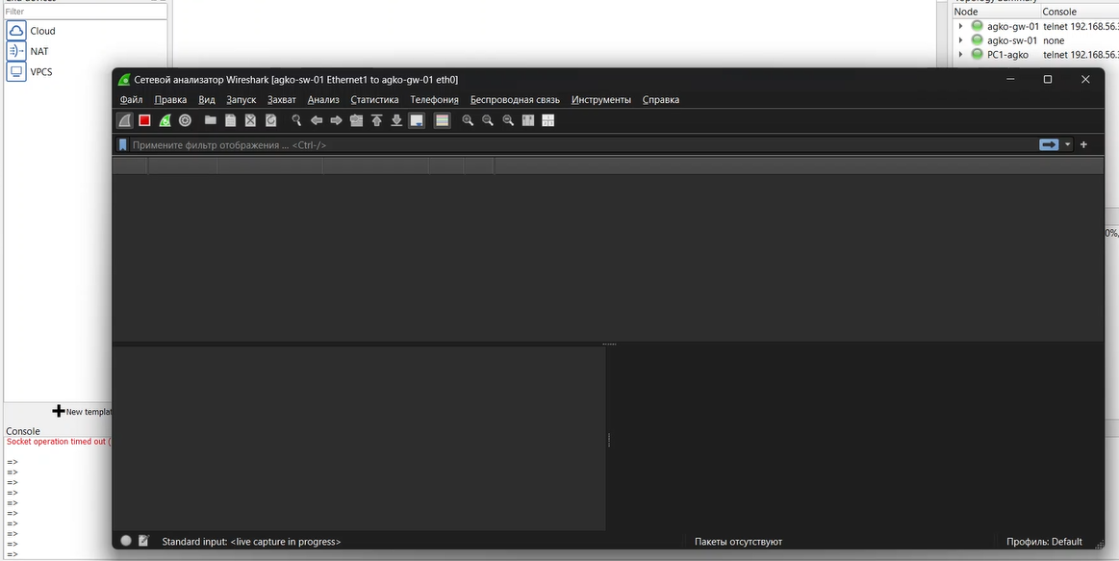
Запуск захвата трафика в Wireshark
Зайдем в консоль маршрутизатора VyOS. Выполним базовую настройку системы: зададим имя хоста nsandryushin-gw-01, доменное имя и создадим пользователя nsandryushin. (рис. [#fig:004]).
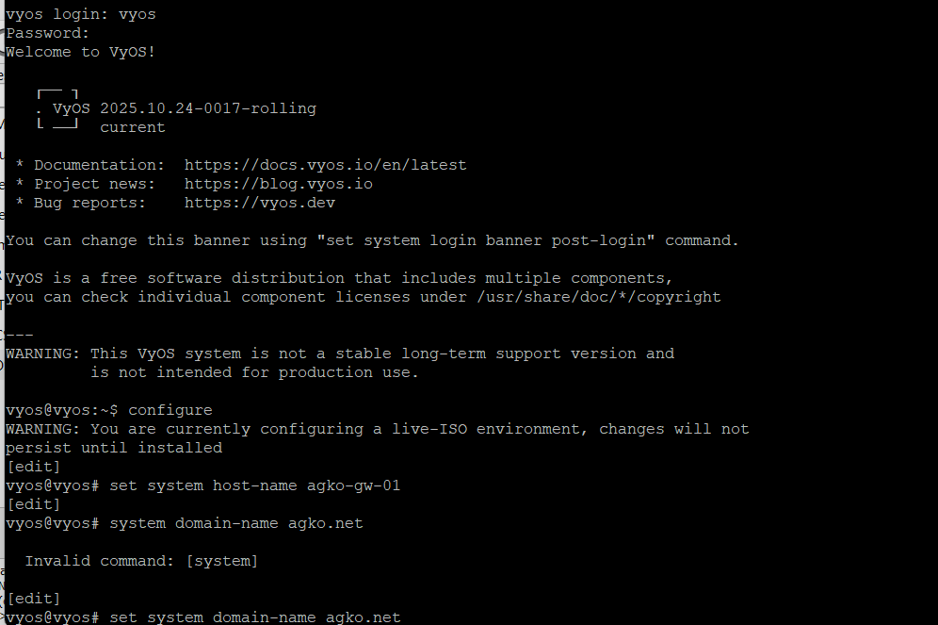
Базовая настройка маршрутизатора VyOS
В целях безопасности удалим стандартного пользователя vyos и сохраним конфигурацию. (рис. [#fig:005]).
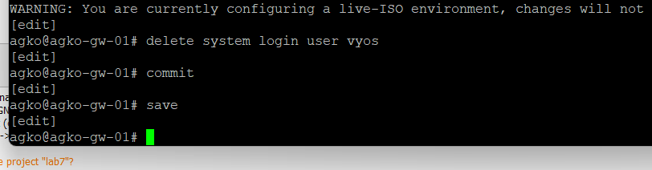
Удаление стандартного пользователя
Приступим к настройке интерфейсов и DHCP-сервера. Назначим интерфейсу eth0 адрес 10.0.0.1/24. Затем настроим службу DHCP-сервера: создадим разделяемую сеть (shared-network) с именем nsandryushin, определим подсеть 10.0.0.0/24, шлюз по умолчанию, DNS-сервер и зададим диапазон выдаваемых адресов с 10.0.0.2 по 10.0.0.253. (рис. [#fig:006]).
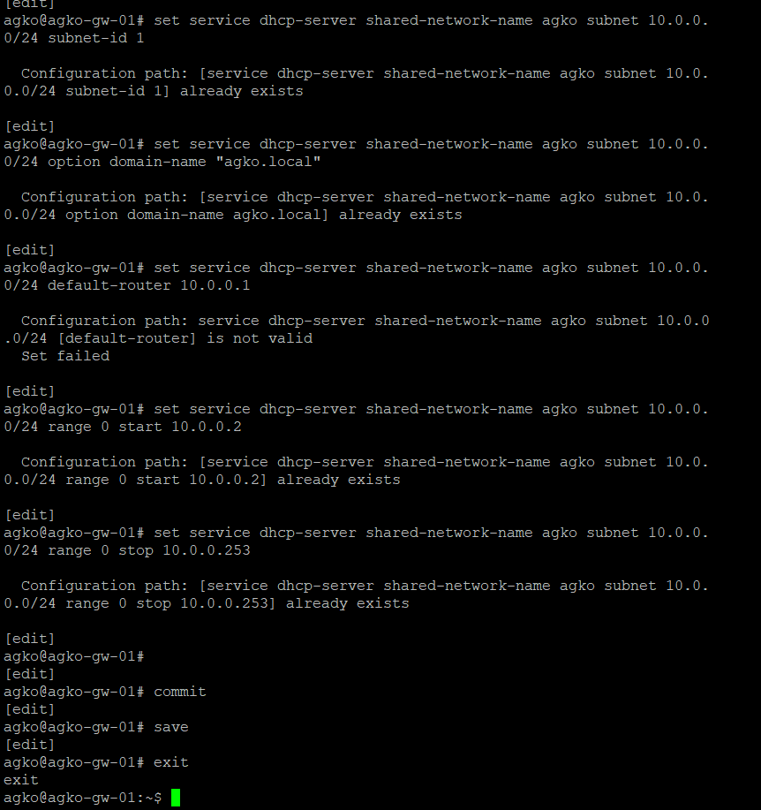
Настройка IPv4 адресации и DHCP-сервера
Проверим текущую статистику DHCP-сервера командой show dhcp server statistics. Мы видим, что размер пула составляет 252 адреса, и на данный момент нет выданных адресов (Leases: 0). (рис. [#fig:007]).
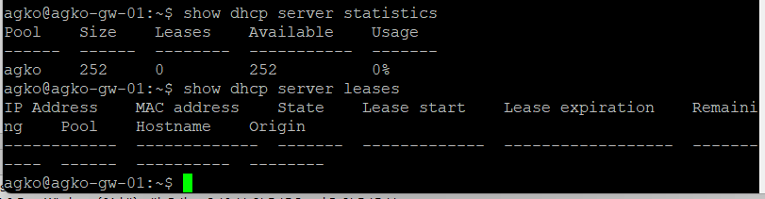
Проверка статистики DHCP-сервера
Перейдем к клиенту VPCS (PC1) и запросим получение адреса по DHCP с помощью команды ip dhcp -d. Флаг -d позволяет увидеть подробный вывод процесса DORA (Discover, Offer, Request, Acknowledge). Клиент успешно получил адрес 10.0.0.2. (рис. [#fig:008]).
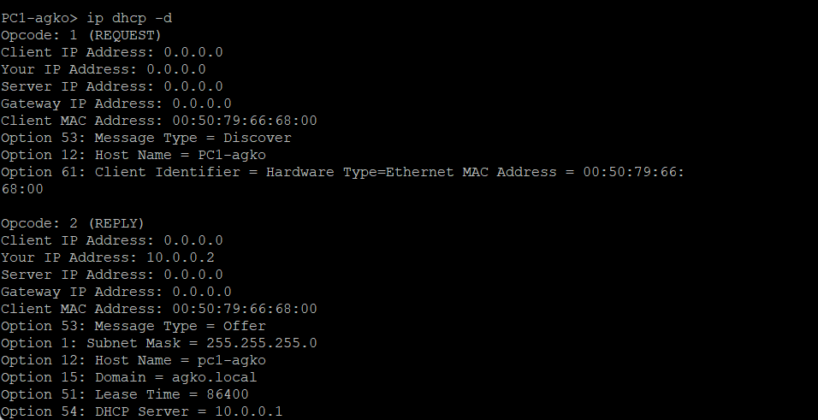
Получение IP-адреса на клиенте PC1 (процесс DORA)
Вернемся на маршрутизатор и снова проверим статистику и список арендованных адресов. Теперь мы видим одну активную аренду для IP-адреса 10.0.0.2, привязанную к MAC-адресу нашего PC1. (рис. [#fig:009]).
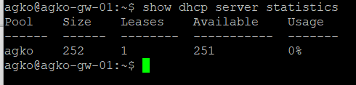
Проверка списка выданных адресов (Leases)
Посмотрим системные логи маршрутизатора, отфильтровав их по строке dhcp. Это позволяет увидеть сообщения службы DHCP о запуске и работе. (рис. [#fig:010]).
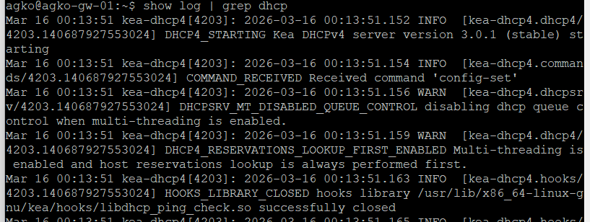
Просмотр логов DHCP-сервера
Далее у меня просто не хотел нормально запускаться GNS3 VM из-за VyOS. Дальше выполнять эту лабораторную работу не предоставилось возомжным.

